Biotechnologia i nanotechnologia w Polsce w 2023 r.

W 2023 r. działalność w biotechnologii prowadziło 195 przedsiębiorstw, tj. o 4,3% więcej niż
w ubiegłym roku. Nakłady wewnętrzne poniesione przez przedsiębiorstwa na działalność biotechnologiczną wyniosły 2 382,2 mln zł
i zwiększyły się w skali roku o 22,0%.
W biotechnologii w przedsiębiorstwach w 2023 r. pracowały 4 482 osoby. Działalnością badawczą
i rozwojową w biotechnologii zajmowało się 239 podmiotów, tj. o 2,1% więcej niż przed rokiem. Nakłady wewnętrzne poniesione
na działalność B+R w biotechnologii wyniosły 1 719,9 mln zł i wzrosły o 20,1% w skali roku.
W działalność badawczą i rozwojową w biotechnologii zaangażowanych było 8 419 osób.
22,0%
Wzrost nakładów wewnętrznych
na działalność biotechnologiczną w przedsiębiorstwach r/r
Działalność nanotechnologiczną prowadziły
83 przedsiębiorstwa, tj. o 18,6% więcej niż przed rokiem. Nakłady wewnętrzne poniesione przez przedsiębiorstwa na działalność nanotechnologiczną wyniosły 390,0 mln zł i były o 19,7% niższe
w porównaniu z rokiem poprzednim.
W nanotechnologii pracowało 3 339 osób, z czego
w przedsiębiorstwach – 1 264 osoby. Działalność badawczą i rozwojową w nanotechnologii prowadziło 146 podmiotów, tj. o 16,8% więcej niż przed rokiem. Nakłady wewnętrzne poniesione na działalność B+R w nanotechnologii wyniosły 380,3 mln zł i były o 4,9% niższe niż w roku poprzednim. W działalność badawczą i rozwojową w nanotechnologii zaangażowanych było 2 610 osób.
4,9%
Spadek nakładów wewnętrznych na działalność B+R w nanotechnologii r/r

BIOTECHNOLOGIA

Biotechnologia w przedsiębiorstwach
W 2023 r. działalność w biotechnologii prowadziło 195 przedsiębiorstw, które nazywane są przedsiębiorstwami biotechnologicznymi (BF). Wśród nich 49,2% stanowiły przedsiębiorstwa określane jako wyspecjalizowane w działalności biotechnologicznej (DBF).
Przedsiębiorstwa prowadzące działalność badawczą i rozwojową (B+R) w biotechnologii (BRDF) obejmowały 67,2% ogólnej liczby przedsiębiorstw biotechnologicznych, z czego 62,6% prowadziło tylko działalność B+R w biotechnologii. Pozostała część przedsiębiorstw (BRDF) łączyła działalność B+R z produkcją biotechnologiczną.
Ponad połowę przedsiębiorstw prowadzących działalność
w biotechnologii stanowiły przedsiębiorstwa o liczbie
pracujących 49 osób i mniej
Pod względem klas wielkości badanych podmiotów dominowały przedsiębiorstwa o liczbie pracujących 49 osób i mniej, które stanowiły 54,8% ogólnej liczby przedsiębiorstw biotechnologicznych; udział przedsiębiorstw o liczbie pracujących od 50 do 249 osób oraz o liczbie pracujących 250 osób i więcej wyniósł odpowiednio 30,3% i 14,9%.

Wykres 1. Przedsiębiorstwa biotechnologiczne prowadzące działalność
w biotechnologii
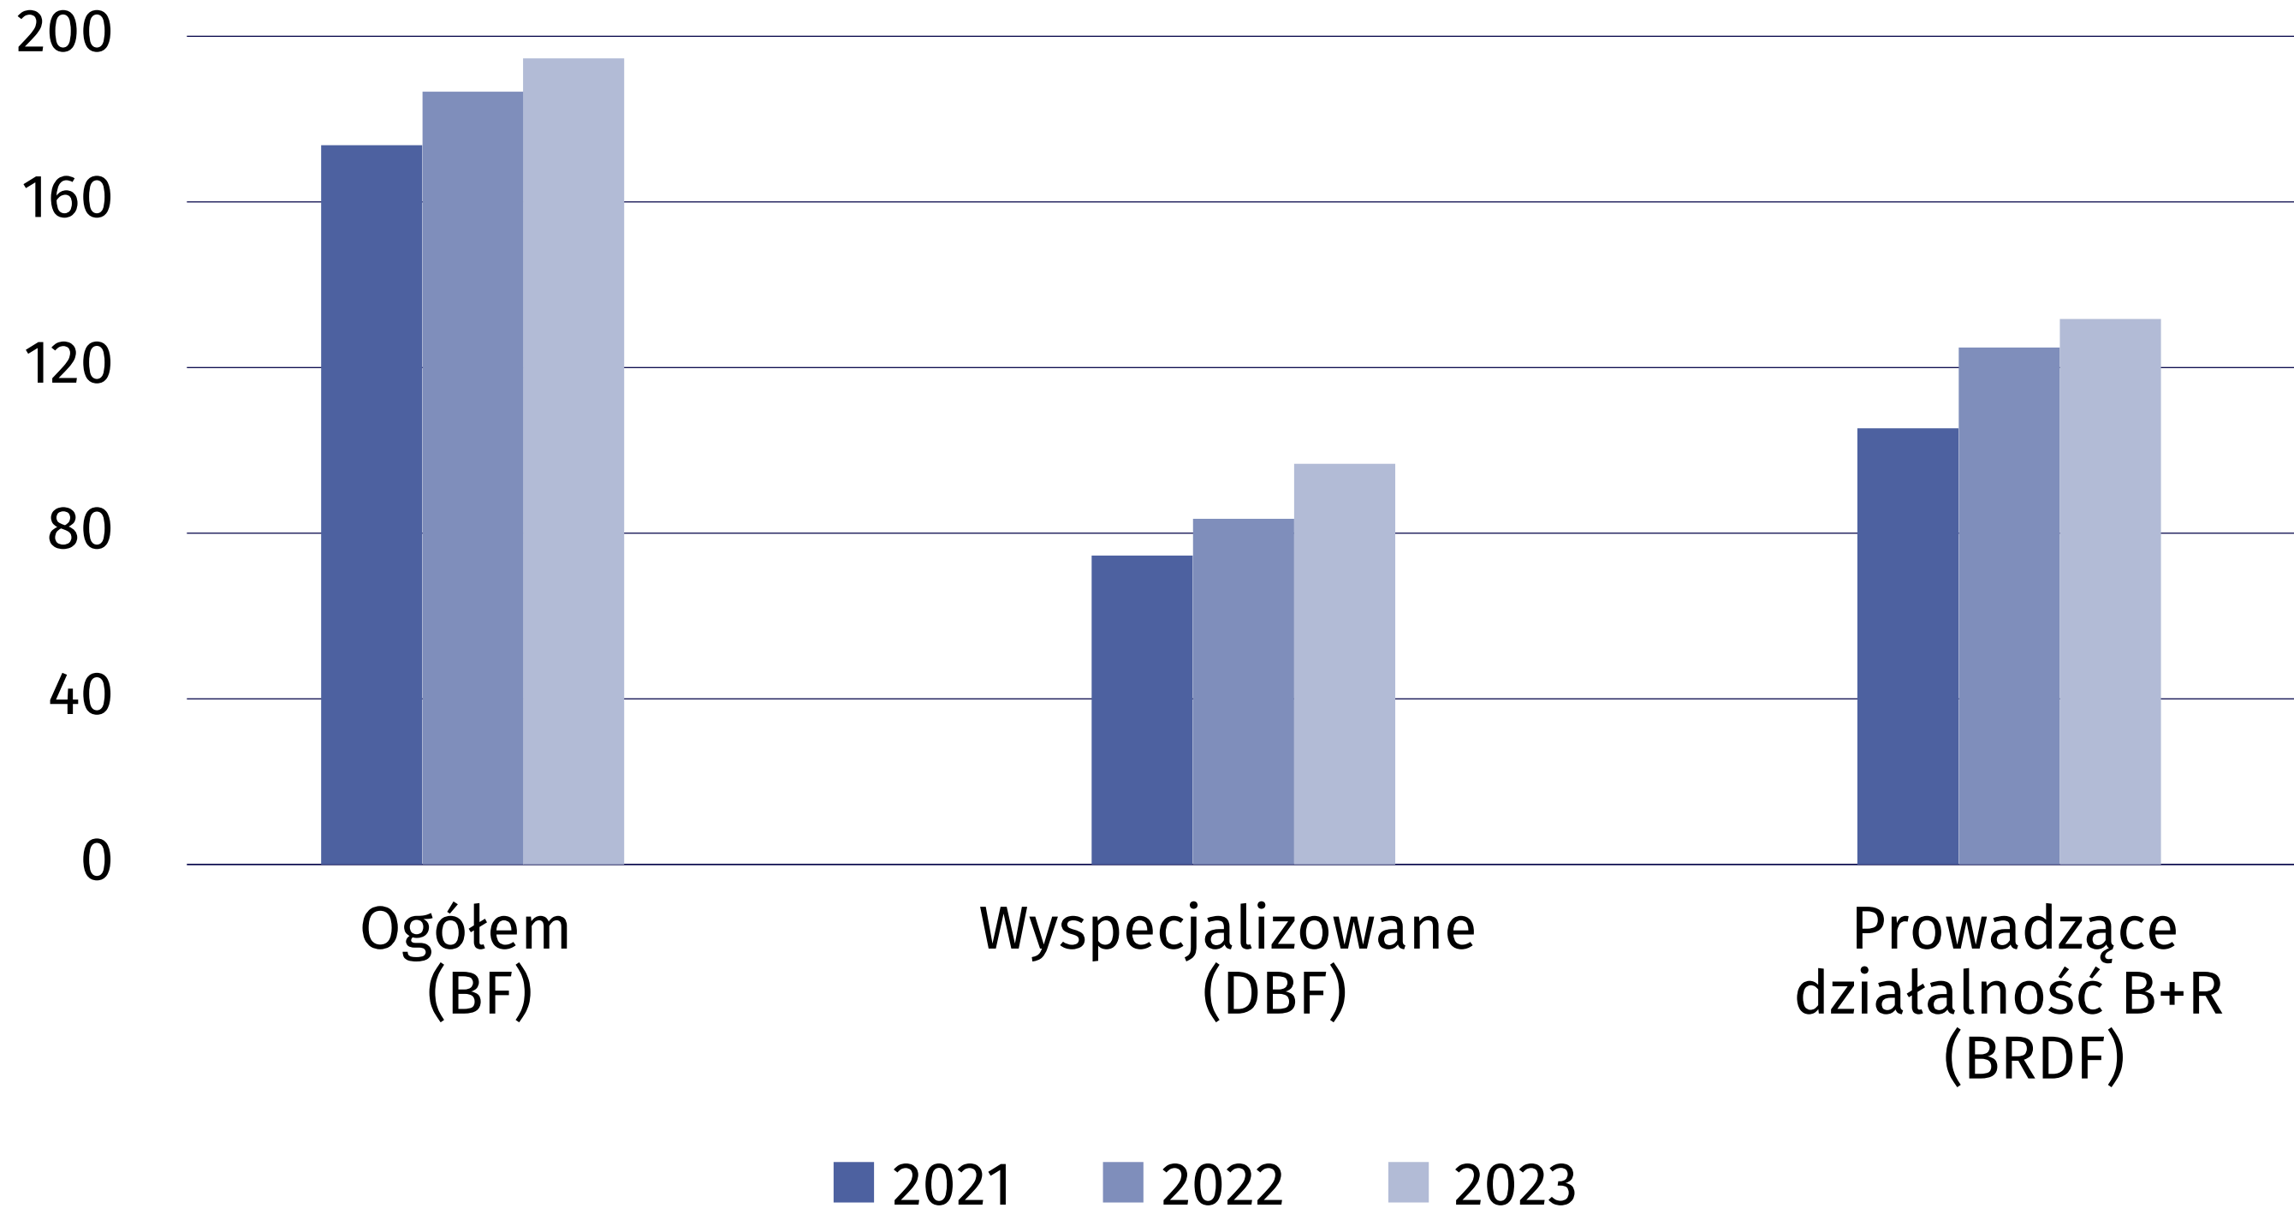

Nakłady wewnętrzne przedsiębiorstw biotechnologicznych na działalność w biotechnologii
Nakłady wewnętrzne przedsiębiorstw poniesione na działalność w biotechnologii w 2023 r. wyniosły 2 382,2 mln zł, z czego 88,1% stanowiły środki wewnętrzne przedsiębiorstw.

Wykres 2. Nakłady wewnętrzne przedsiębiorstw biotechnologicznych na działalność
w biotechnologii
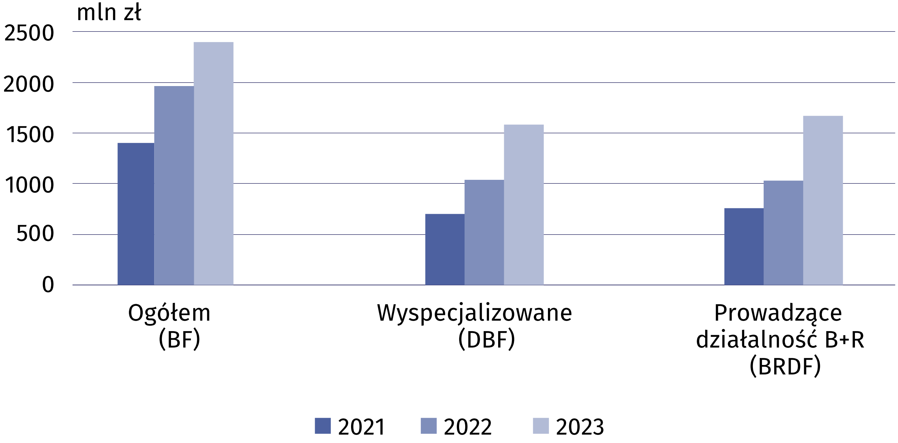

Personel w biotechnologii
W 2023 r. w przedsiębiorstwach prowadzących działalność B+R w biotechnologii (BRDF) liczba pracujących zwiększyła się
o 15,5%
W 2023 r. w działalność biotechnologiczną zaangażowane były 10 424 osoby (o 1,6% mniej
niż przed rokiem). W przedsiębiorstwach pracowały 4 482 osoby, tj. o 3,8% więcej niż przed rokiem. Działalność badawczą i rozwojową w przedsiębiorstwach prowadziło 2 477 osób,
co stanowiło 23,8% ogólnej liczby pracujących w biotechnologii.

Wykres 3. Personel w biotechnologii w przedsiębiorstwach
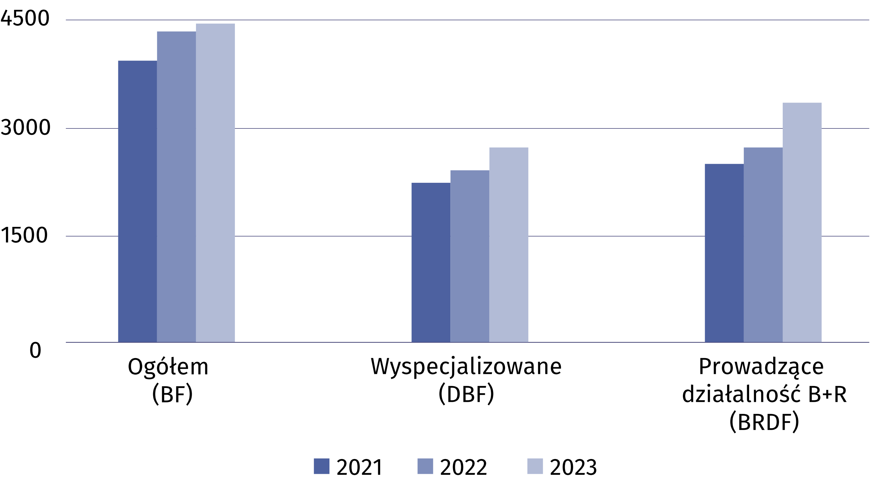

Działalność badawcza i rozwojowa w biotechnologii
W Polsce w 2023 r. działalność badawczą i rozwojową w biotechnologii prowadziło 239 podmiotów, z czego nieco ponad połowę stanowiły podmioty sektora przedsiębiorstw.
Nakłady wewnętrzne na działalność B+R w biotechnologii w 2023 r. w skali roku zwiększyły się o 20,1% do 1 719,9 mln zł. Nakłady wewnętrzne podmiotów zaliczanych do sektora przedsiębiorstw i sektora szkolnictwa wyższego stanowiły odpowiednio 53,7% i 43,7% tej kwoty, natomiast udział podmiotów z sektora rządowego wraz z sektorem prywatnych instytucji niekomercyjnych wyniósł 2,6%.
W 2023 r. w działalność B+R w biotechnologii zaangażowanych było 8 419 osób. Liczba pracujących w stosunku do 2022 r. pozostała na tym samym poziomie. Blisko trzy czwarte personelu zaangażowanego w działalność B+R w biotechnologii stanowili badacze.
Tablica 1. Nakłady wewnętrzne na działalność B+R w biotechnologii
według sektorów wykonawczych
Sektory wykonawcze | 2021 | 2022 | 2023
Sektory wykonawcze | w tys. zł
Ogółem | 1 184 735,1 | 1 432 365,7 | 1 719 941,3
Sektor przedsiębiorstw | 536 196,0 | 700 258,2 | 924 358,1
w tym przedsiębiorstwa | 459 609,0 | 604 399,1 | 852 405,1
Sektor rządowy i sektor prywatnych instytucji niekomercyjnych | 23 055,5 | 31 492,1 | 44 447,8
Sektor szkolnictwa wyższego | 625 483,6 | 700 615,4 | 751 135,4

NANOTECHNOLOGIA

Nanotechnologia w przedsiębiorstwach
W 2023 r. liczba przedsiębiorstw, które w badaniu wykazały działalność nanotechnologiczną, czyli stosowały nanotechnologię do produkcji dóbr pośrednich i finalnych i/lub prowadziły działalność badawczą i rozwojową w nanotechnologii, wyniosła 83, co oznacza wzrost o 18,6% w porównaniu z rokiem poprzednim.
Wykres 4. Przedsiębiorstwa nanotechnologiczne prowadzące działalność
w nanotechnologii
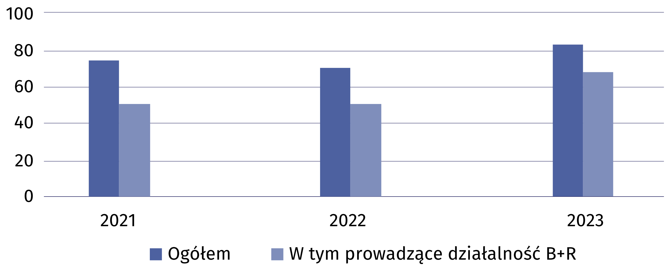

Działalność nanotechnologiczna w przedsiębiorstwach odnosi się do produkcji, w której
nanotechnologię stosuje się do wytwarzania dóbr pośrednich i finalnych. Zastosowanie
nanotechnologii w produkcji obejmuje również zaangażowanie przedsiębiorstw w nanotechnologię w sposób pośredni – jako użytkownik lub integrator. Nanotechnologia znajduje także zastosowanie w działalności badawczej i rozwojowej, czyli w badaniach naukowych i eksperymentalnych pracach rozwojowych.
W 2023 r. dla 73,5% badanych przedsiębiorstw dominującym obszarem zastosowania nanotechnologii były nanomateriały
W badaniu dotyczącym działalności nanotechnologicznej przedsiębiorstwa określały obszary zastosowania nanotechnologii w produkcji oraz w działalności badawczej i rozwojowej,
a także wskazywały obszar dominujący. W 2023 r., podobnie jak w latach poprzednich, dla większości przedsiębiorstw nadal dominującym obszarem zastosowania nanotechnologii były nanomateriały – liczba takich przedsiębiorstw zwiększyła się w skali roku o 22,0%.
Tablica 2. Przedsiębiorstwa według dominującego obszaru zastosowania nanotechnologii
Obszary zastosowania | 2021 | 2022 | 2023
Ogółem | 75 | 70 | 83
Nanomateriały | 59 | 50 | 61
Nanoelektronika | – | 1 | –
Nanofotonika | 1 | 1 | 3
Nanobiotechnologia | 2 | 4 | 5
Nanomedycyna | 2 | 2 | 3
Nanomechanika | – | 1 | –
Filtracja i membrany | – | – | 1
Kataliza | – | – | 1
Oprogramowanie do modelowania  i symulacji | 1 | 1 | –
Inne | 10 | 10 | 9

Nakłady wewnętrzne przedsiębiorstw nanotechnologicznych na działalność
w nanotechnologii
Nakłady wewnętrzne na działalność nanotechnologiczną są to nakłady poniesione na ten cel przez przedsiębiorstwo w roku sprawozdawczym, niezależnie od źródła pochodzenia wydatkowanych środków.
W 2023 r. na działalność nanotechnologiczną przeznaczono 390,0 mln zł, z czego 86,3% stanowiły środki wewnętrzne przedsiębiorstw. W stosunku do roku poprzedniego nakłady na działalność nanotechnologiczną zmniejszyły się o 19,7%.
Wykres 5. Nakłady wewnętrzne w przedsiębiorstwach nanotechnologicznych prowadzących
działalność w nanotechnologii
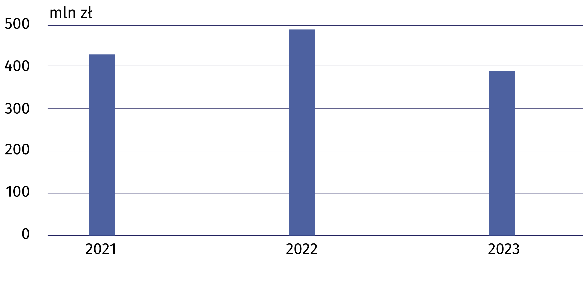

Personel w nanotechnologii
W 2023 r. liczba pracujących
w przedsiębiorstwach w nanotechnologii zmniejszyła się
o 6,0% w skali roku
W 2023 r. w działalność nanotechnologiczną (zarówno w jednostkach naukowych, jak
i w przedsiębiorstwach) zaangażowanych było 3 339 osób. W przedsiębiorstwach pracowały
1 264 osoby, tj. o 6,0% mniej niż przed rokiem. Działalność badawczą i rozwojową w przedsiębiorstwach prowadziło 535 osób (w tym 199 kobiet), co stanowiło 42,3% ogólnej liczby pracujących w nanotechnologii w przedsiębiorstwach.
Wykres 6. Personel w nanotechnologii w przedsiębiorstwach
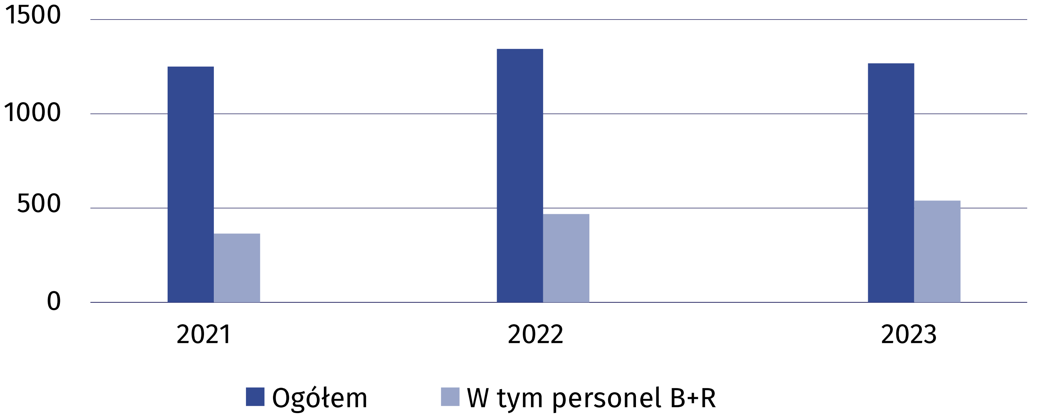

Działalność badawcza i rozwojowa w nanotechnologii
W 2023 r. liczba przedsiębiorstw prowadzących działalność
badawczą i rozwojową w nanotechnologii była o 18,4% wyższa niż przed rokiem
Podstawową klasyfikacją działalności badawczej i rozwojowej jest podział podmiotów na sektory wykonawcze. W 2023 r. działalność badawczą i rozwojową w nanotechnologii prowadziło 146 podmiotów.
W 2023 r. wielkość nakładów wewnętrznych na działalność B+R w nanotechnologii wyniosła 380,3 mln zł, tj. o 4,9% mniej niż przed rokiem. Najwyższy udział w nakładach wewnętrznych na badania naukowe i prace rozwojowe w nanotechnologii miał sektor szkolnictwa wyższego (55,3%).
Tablica 3. Nakłady wewnętrzne na działalność B+R w nanotechnologii
według sektorów wykonawczych
Sektory wykonawcze | 2021 | 2022 | 2023
Sektory wykonawcze | w tys. zł
Ogółem | 373 386,9 | 399 929,5 | 380 293,6
Sektor przedsiębiorstw | 166 965,3 | 154 476,3 | 155 736,3
w tym przedsiębiorstwa | . | 83 639,9 | 89 211,0
Sektor rządowy i sektor prywatnych  instytucji niekomercyjnych | . | 18 500,9 | 14 358,4
Sektor szkolnictwa wyższego | 199 478,3 | 226 952,3 | 210 198,9

W 2023 r. w działalność badawczą i rozwojową w nanotechnologii zaangażowanych było
2 610 osób, w tym 1 098 kobiet. W stosunku do 2022 r. odnotowano spadek liczby personelu B+R w nanotechnologii o 7,3%, w tym kobiet – o 1,9%.

W przypadku cytowania danych Głównego Urzędu Statystycznego prosimy o zamieszczenie informacji: „Źródło danych GUS”, a w przypadku publikowania obliczeń dokonanych
na danych opublikowanych przez GUS prosimy o zamieszczenie informacji: „Opracowanie własne na podstawie danych GUS”.

Opracowanie merytoryczne:  Urząd Statystyczny w Szczecinie  Dyrektor Magdalena Wegner  Tel: 91 459 77 00 | Rozpowszechnianie:  Wydział Współpracy z Mediami  Tel. komórkowy: +48 695 255 032  Tel. stacjonarne: +48 22 608 38 04, +48 22 449 41 45, +48 22 608 30 09  e-mail: obslugaprasowa@stat.gov.pl

stat.gov.pl

@GUS_STAT

@GlownyUrzadStatystyczny

gus_stat

glownyurzadstatystycznygus

glownyurzadstatystyczny
Powiązane opracowania
Biotechnologia i nanotechnologia w Polsce w 2022 r.
Nauka i technika w 2022 r.
Ważniejsze pojęcia dostępne w słowniku
Biotechnologia
Obszary aktywności w dziedzinie biotechnologii
Przedsiębiorstwo prowadzące działalność w dziedzinie biotechnologii
Nanotechnologia

